Prosedur Operasional Kode Program

Fungsi
Menu setup Kode Program berfungsi untuk mendaftarkan data-data terkait program pada pemerintah daerah tertentu yang selanjutnya data ini akan digunakan pada modul-modul di Aplikasi SIMR@L.

Pelaku Operasional
No | Pelaku | Fungsi
1 | Administrator | Mendaftarkan kode program yang hanya dapat dilakukan oleh Administrator Aplikasi

Prasyarat Kondisional
Beberapa prasyarat kondisional dalam setup Kode Program adalah sebagai berikut:
- Hanya Administrator Aplikasi yang dapat melakukan pendaftaran/penambahan kode program.

Proses Operasional
Berikut adalah prosedur operasional penggunaan aplikasi dalam proses pengisian setup Kode Program:
- Masuk ke Aplikasi sebagai Administrator SIMRAL, pilih Modul Setup SIKD > Menu Program, maka akan tampil List Kode Program. Pada menu ini dapat dilakukan pencarian program melalui data kode programnya, dan atau nama programnya. Tampilan aplikasi sebagai berikut:
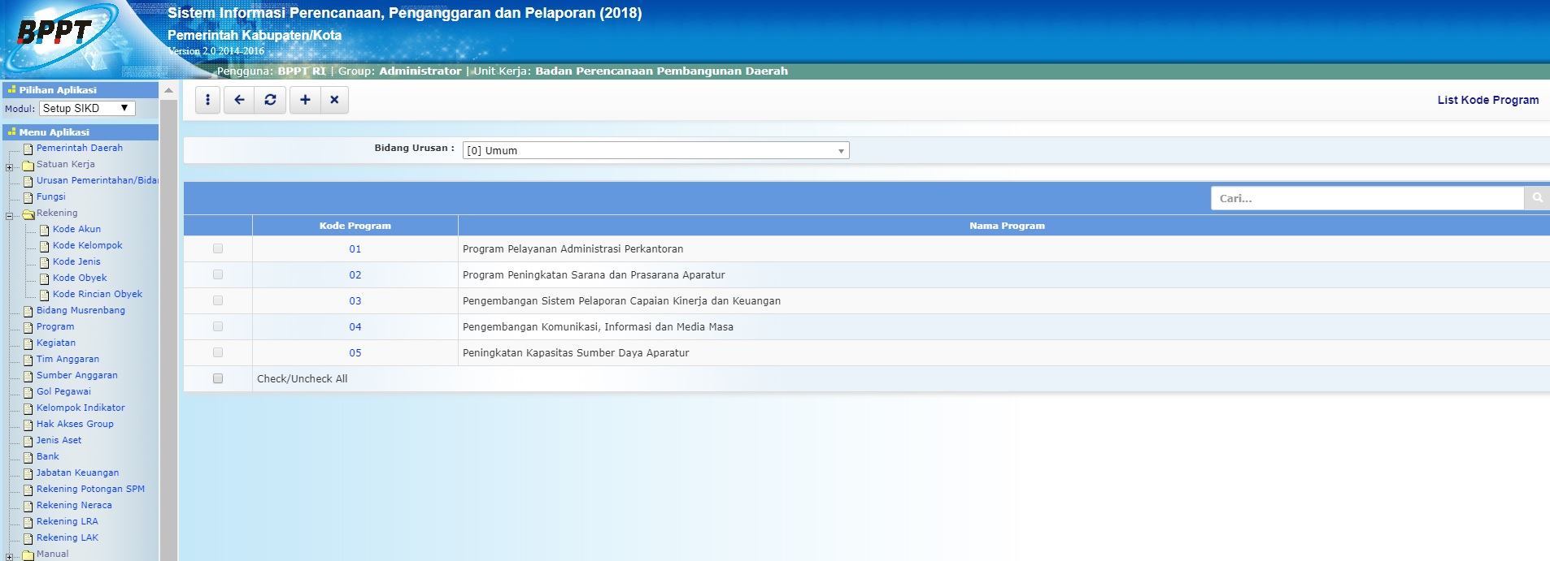list_program.jpg
- Klik tombol pada toolbar di halaman List Kode Program untuk mengisi/menambah program, maka akan ditampilkan form input sebagai berikut:
toolbar_tambah.jpg
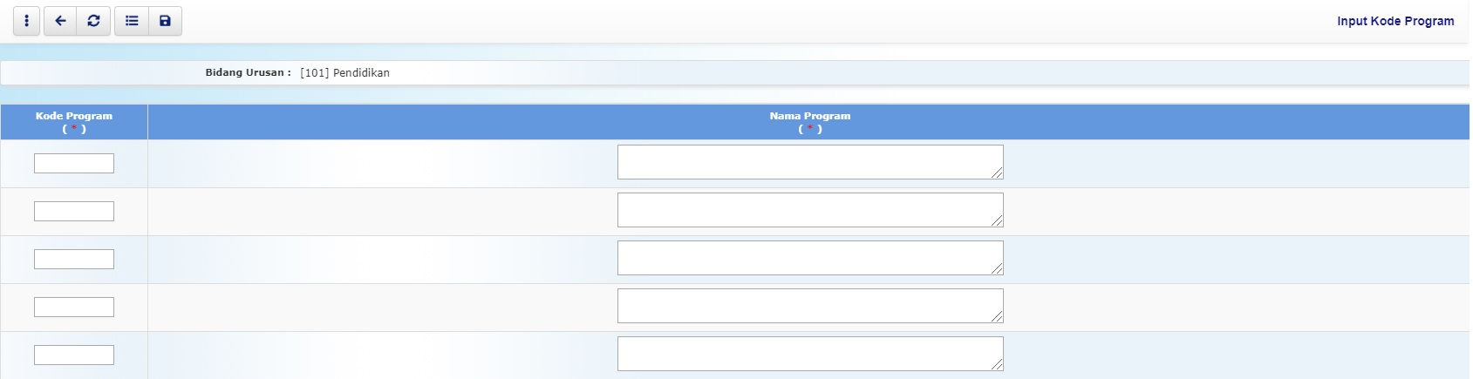input_program.jpg
- Pilihan Bidang Urusan dipilih dengan bidang urusan
- Kolom Kode Program diisi dengan kode program
- Kolom Nama Program diisi dengan nama program
- Pastikan semua isian data benar, kemudian tekan tombol penyimpanan data di toolbar atas untuk menyimpan data-data yang telah diisikan

